17 СБОРКИ, БИБЛИОТЕКИ, АТРИБУТЫ, ДИРЕКТИВЫ
Задание. Создать библиотеку с двумя классами: Треугольник (методы ввода сторон, проверки на существование, вычисления периметра, вычисления площади, определения вида треугольника (разносторонний, равнобедренный, равносторонний)); Прямоугольник (методы ввода сторон, вычисления периметра, вычисления площади). Рекомендации: Создать простую иерархию классов и оформить ее в виде библиотеки, то есть сборки с расширением dll. Класс с наследниками, у всех классов и методов public (класс наследник, поля, конструкторы, методы, свойства).
Листинг программы:
using GeometryLibrary.Shapes;

using System;

namespace TestApp
{
class Program
{
static void Main()
{
Console.WriteLine("Тестируем библиотеку GeometryLibrary!");

Triangle triangle = new Triangle(3, 4, 5);

Console.WriteLine($"Периметр треугольника: {triangle.GetPerimeter()}");

Console.WriteLine($"Площадь треугольника: {triangle.GetArea()}");

Console.WriteLine($"Вид треугольника: {triangle.GetTriangleType()}");

Rectangle rectangle = new Rectangle(5, 10);

Console.WriteLine($"Периметр прямоугольника: {rectangle.GetPerimeter()}");

Console.WriteLine($"Площадь прямоугольника: {rectangle.GetArea()}");
}
}
}

Анализ результатов:

Таблица 17.1 – Входные и выходные данные
Входные данные | Выходные данные
Тестируем библиотеку GeometryLibrary!
Периметр треугольника: 12
Площадь треугольника: 6
Вид треугольника: Разносторонний
Периметр прямоугольника: 30
Площадь прямоугольника: 50

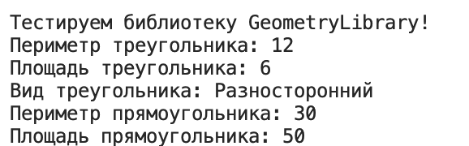
Рисунок 17.1 – Результат работы программы

